TA-005 · Frontend base (React)
Proyecto: Agentes inteligentes para el seguimiento y supervisión de proyectos de software en entornos académicos
Equipo MONDRAGÓN · Estimación: 2 SP · 8 h · Fecha: 07/10/2026

1. Qué se construyó
El proyecto ya tenía el andamiaje de Vite con React, pero App.jsx era un componente de ocho líneas sin contenido. TA-005 consistió en levantar la base real de la interfaz sobre ese andamiaje, reutilizando el sistema visual definido en EN-UI-001 (tokens.css).
Carpeta / archivo | Contenido
src/estilos/base.css | Estilos globales construidos solo con tokens: layout, tipografía, formularios, tablas y puntos de corte responsive.
src/componentes/UI.jsx | Diez primitivas reutilizables: Pill, Botón, Tarjeta, Estadística, Barra, Tabla, Tabs, Aviso, Campo y Encabezado.
src/layout/Shell.jsx | Marco de la aplicación: barra lateral, navegación y datos de la cuenta.
src/paginas/ | Ocho vistas: Login, Proyectos, Formulario, Detalle, Dashboard, Alerta, Historial y SistemaVisual.
src/datos/demo.js | Datos simulados aislados en un solo módulo, para sustituirlos por la API sin tocar las vistas.
src/App.jsx | Estado de sesión, enrutado por hash y composición de las vistas.

2. Decisiones de diseño
- Sin librería de rutas. El enrutado se resuelve con el hash del navegador y un objeto de vistas. Para ocho pantallas, añadir react-router sería una dependencia que hay que mantener sin ganar nada; si el proyecto crece, el cambio es acotado porque la navegación está en un solo sitio.
- Los datos simulados viven aparte. Las vistas no saben que los datos son de demostración: reciben props. Cuando el backend esté listo, se cambia demo.js por llamadas a la API y las pantallas no se tocan.
- Todo el estilo sale de tokens. base.css no contiene ni un color ni un tamaño de fuente escrito a mano, lo que verifica la auditoría de TA-011.
- El estado se reinicia al recargar. Es deliberado y se advierte en pantalla: no hay persistencia porque todavía no hay backend, y simularla daría una impresión equivocada de lo que ya funciona.

3. Verificación
La base no se da por terminada porque «se vea bien»: se comprobó que compila y que el recorrido completo funciona en el navegador.
npm install
npm run build → 28 módulos transformados, sin errores
npm run preview → http://localhost:4173
Recorrido probado en el navegador: inicio de sesión con una cuenta de demostración, listado de proyectos, apertura del detalle, cambio entre las cinco pestañas, activación del fallo simulado de Notion y vuelta al estado normal, y dashboard con su simulación de supervisión.

4. Evidencia visual
Capturas tomadas de la aplicación en ejecución (npm run preview, viewport de 1366 px). Cada figura se incluye por lo que demuestra de la base construida, no como simple ilustración.
Nota sobre cómo se tomaron: las pantallas que exigen sesión iniciada se capturaron con una build temporal que arranca con la sesión abierta, porque de otro modo todas redirigen al login. El código original se restauró y se verificó después de capturar.

Figura 1 · Inicio de sesión del docente (HU-001)
Punto de entrada. La vista se compone de los componentes Campo (etiqueta asociada al input), Botón y Pill. Si alguien intenta entrar directo a una ruta privada, esta misma pantalla aparece con un Aviso de tipo error explicando que hace falta iniciar sesión. Las credenciales de demostración están a la vista porque el prototipo no conecta con ningún servicio real.
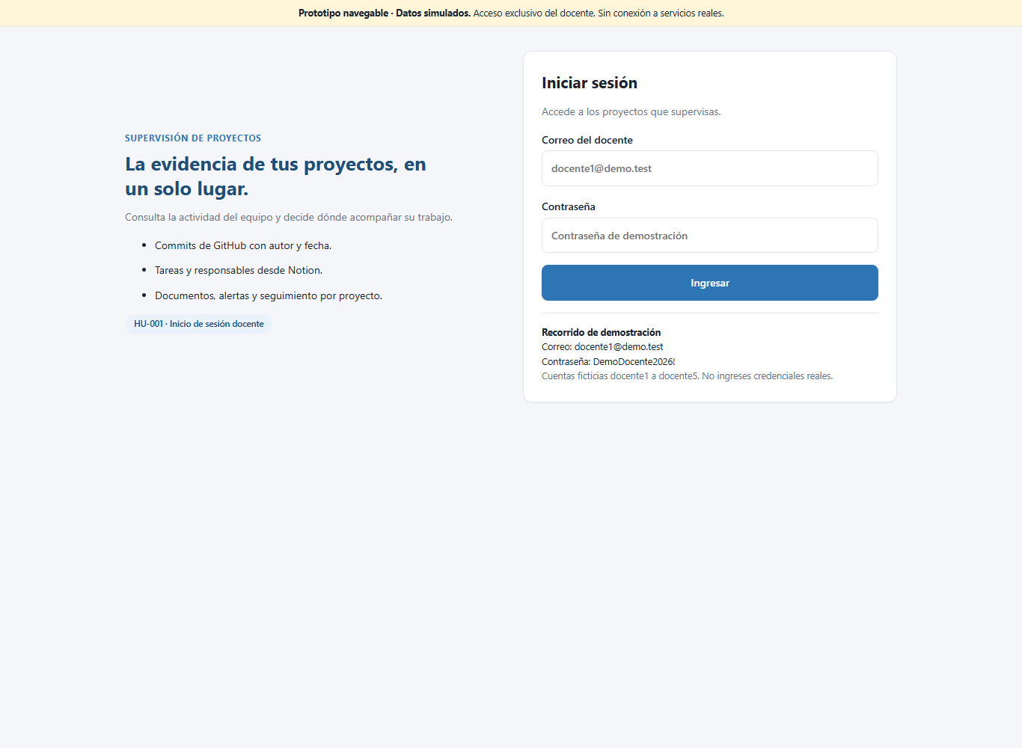
Figura 1. Inicio de sesión del docente — evidencias/frontend/01_login.png

Figura 2 · Listado de proyectos (HU-002)
Primera pantalla tras entrar. Cada proyecto es una Tarjeta que repite siempre la misma estructura: estado, curso, nombre, equipo, periodo, fuentes y acciones. El selector «Mostrar» filtra activos o todos. Al no haber proyectos visibles, en lugar de una lista vacía aparece un mensaje que indica qué hacer.
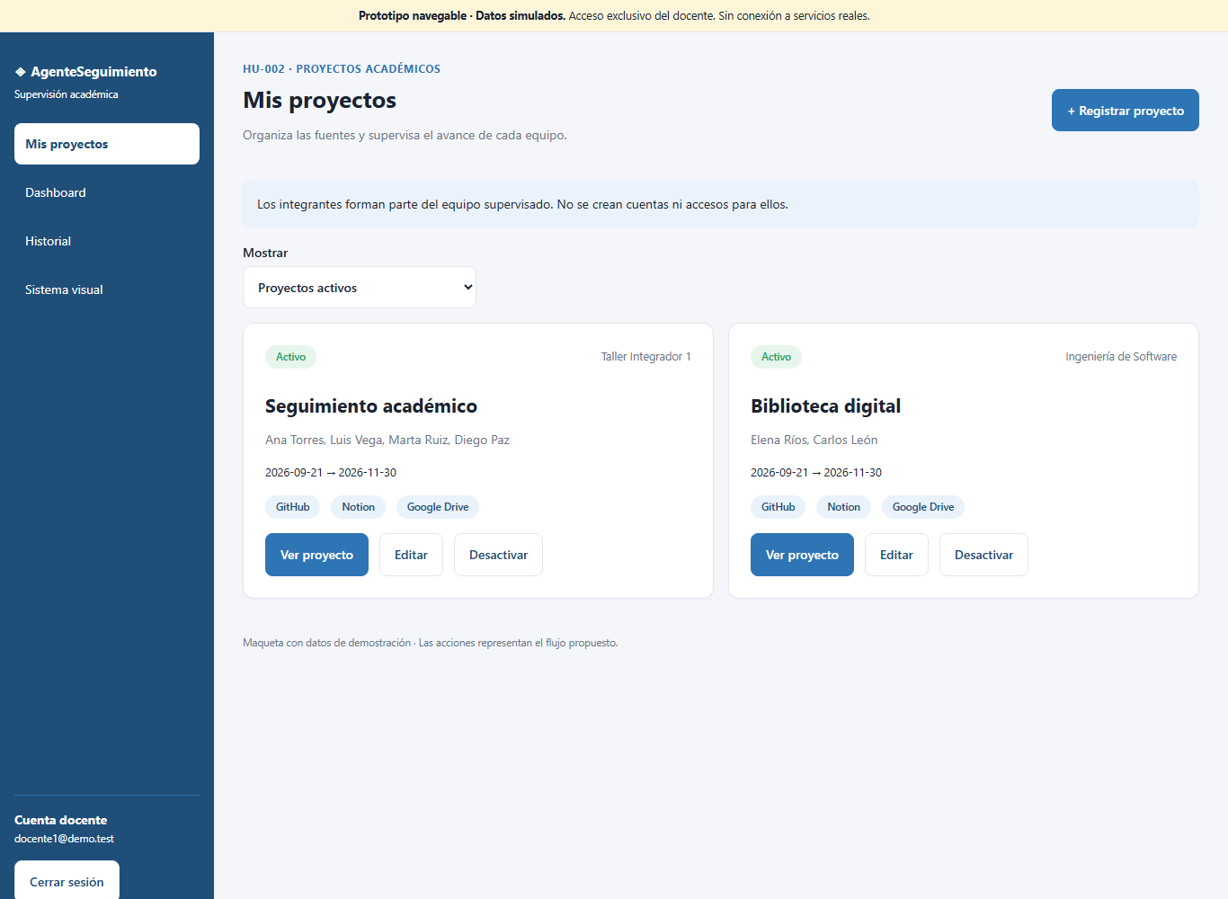
Figura 2. Listado de proyectos — evidencias/frontend/02_proyectos.png

Figura 3 · Detalle del proyecto (HU-003 / HU-004)
Vista con cinco pestañas (componente Tabs). En Resumen se ven cuatro Estadística y las fuentes configuradas del proyecto. Es la pantalla que concentra la navegación secundaria: cambiar de pestaña no recarga la página ni pierde el estado.
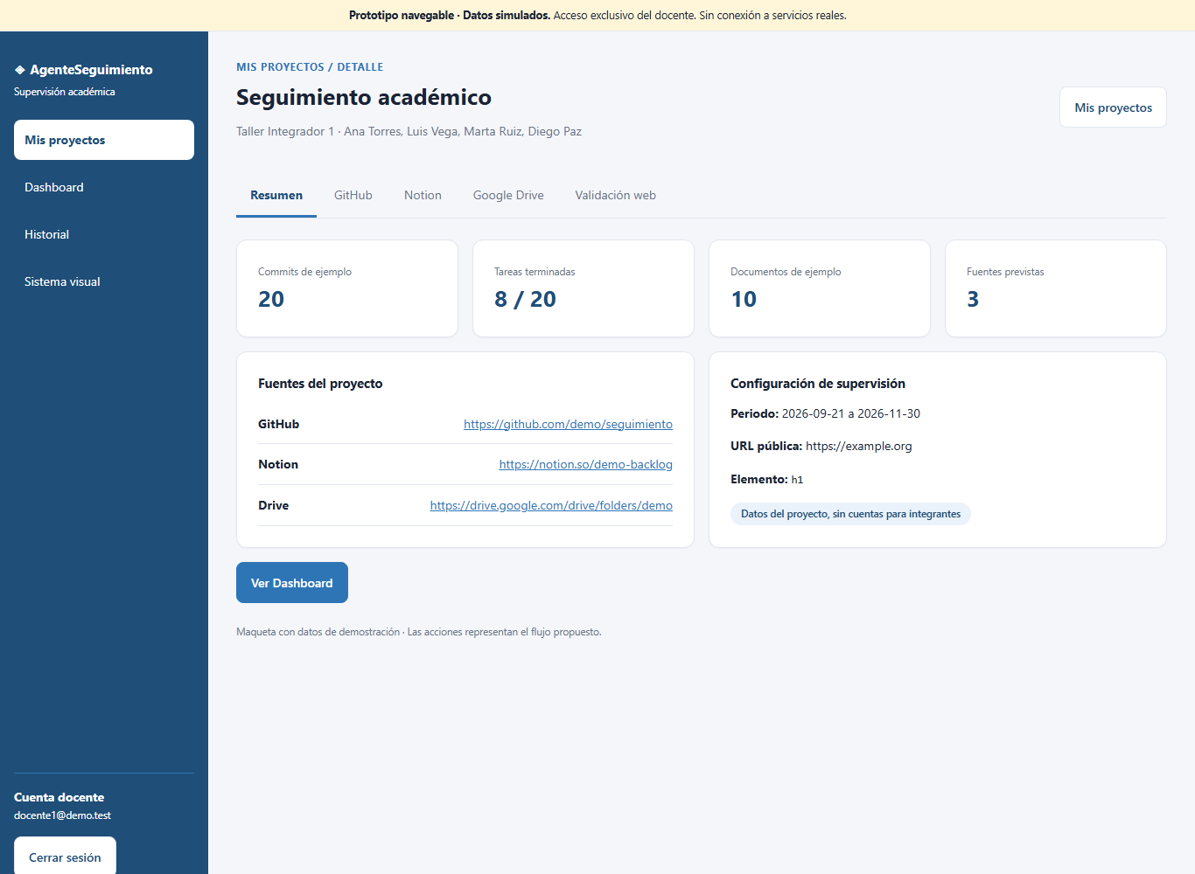
Figura 3. Detalle del proyecto — evidencias/frontend/03_detalle.png

Figura 4 · Dashboard docente (TA-002 / TA-016)
La vista más densa y la que más componentes reúne: cuatro Estadística, una Barra de progreso, los Pill de estado de las tres fuentes y un Aviso informativo con la fecha de corte. El botón «Simular supervisión» genera una traza y registra la ejecución en el Historial.
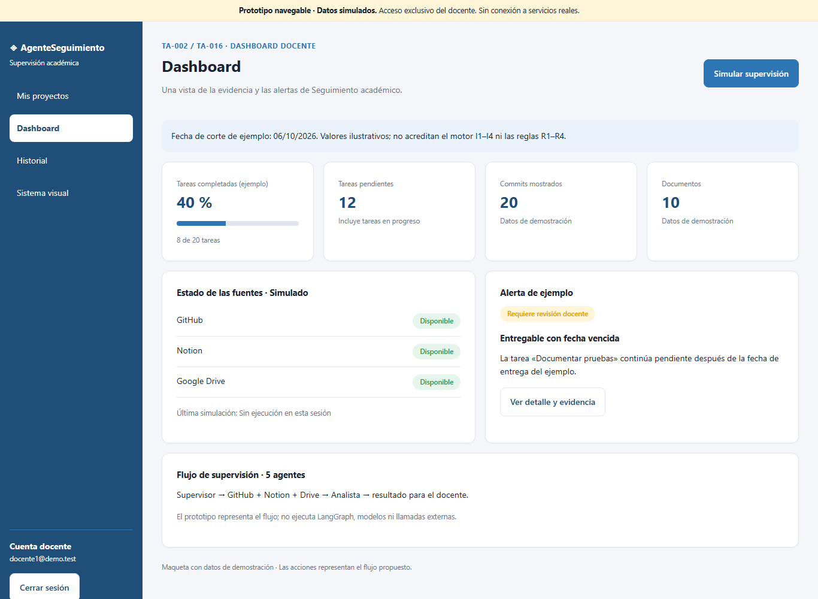
Figura 4. Dashboard docente — evidencias/frontend/04_dashboard.png

Figura 5 · Muestrario del sistema visual (EN-UI-001)
Pantalla de referencia del equipo: los cinco colores semánticos con el nombre de su token, la escala tipográfica completa y los componentes base en todas sus variantes. Permite comprobar de un vistazo que lo documentado y lo implementado coinciden.
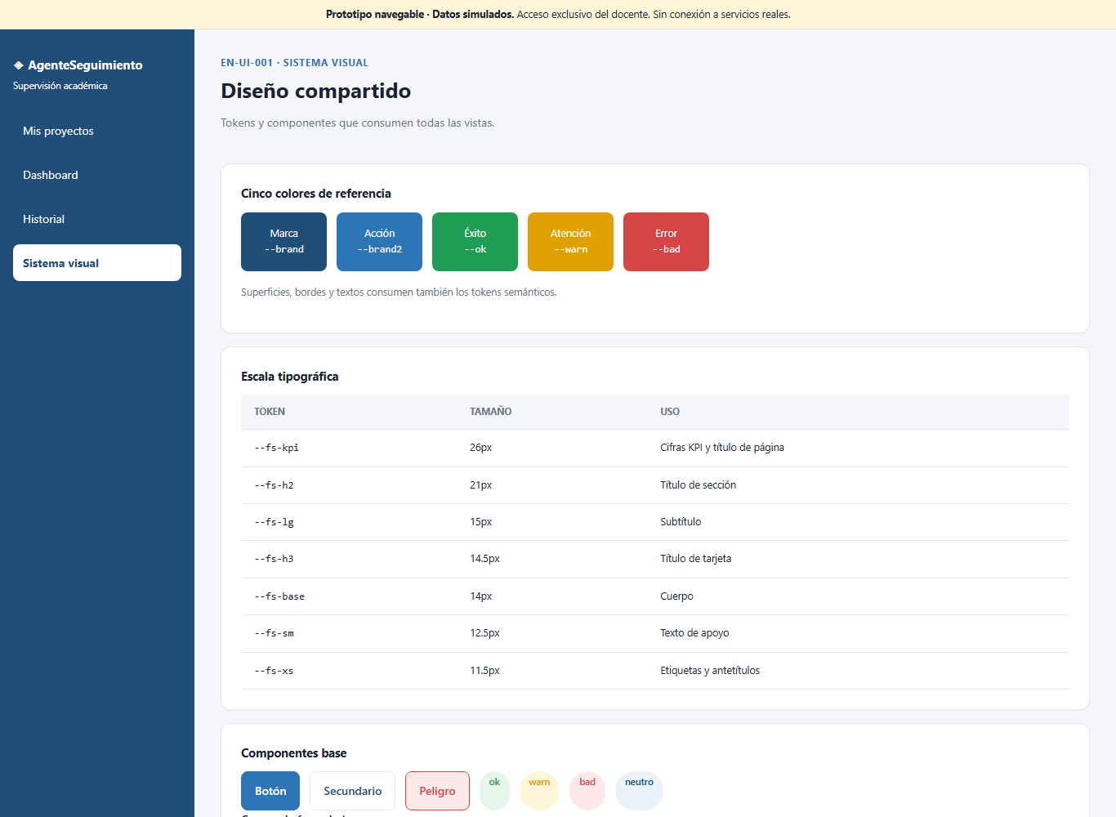
Figura 5. Muestrario del sistema visual — evidencias/frontend/05_sistema.png

Figura 6 · Alta y edición de proyecto (HU-002)
Formulario dividido en tres bloques (datos, fuentes de evidencia y aplicación a verificar). Valida antes de guardar: campos obligatorios, al menos un integrante, fecha de fin posterior a la de inicio y direcciones HTTP o HTTPS válidas. Los errores se muestran en un Aviso, no con alertas del navegador.
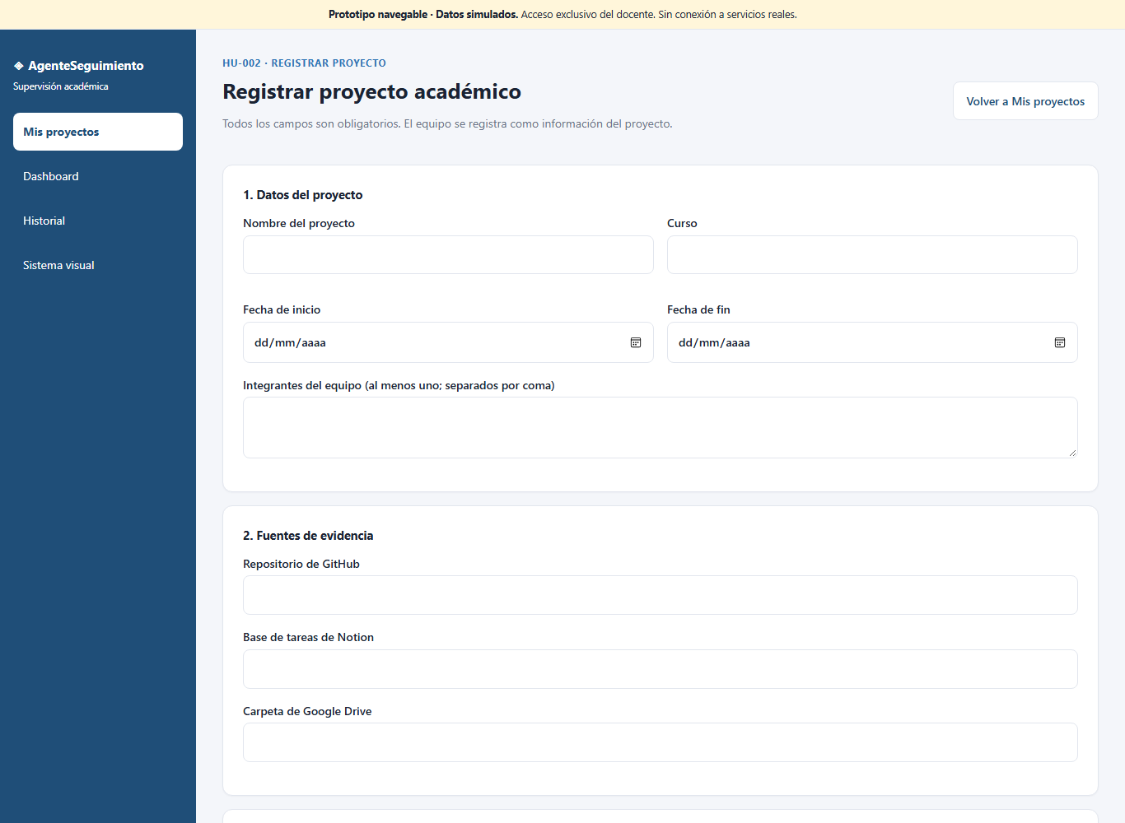
Figura 6. Alta y edición de proyecto — evidencias/frontend/06_formulario.png

Figura 7 · Detalle de una alerta (TA-016)
Muestra la causa y la evidencia que sustentan la alerta, que es el criterio de aceptación de HU-006: una alerta nunca aparece sola, siempre viene con el dato que la justifica. El texto deja explícito que es un escenario ilustrativo y no la salida del motor de reglas.
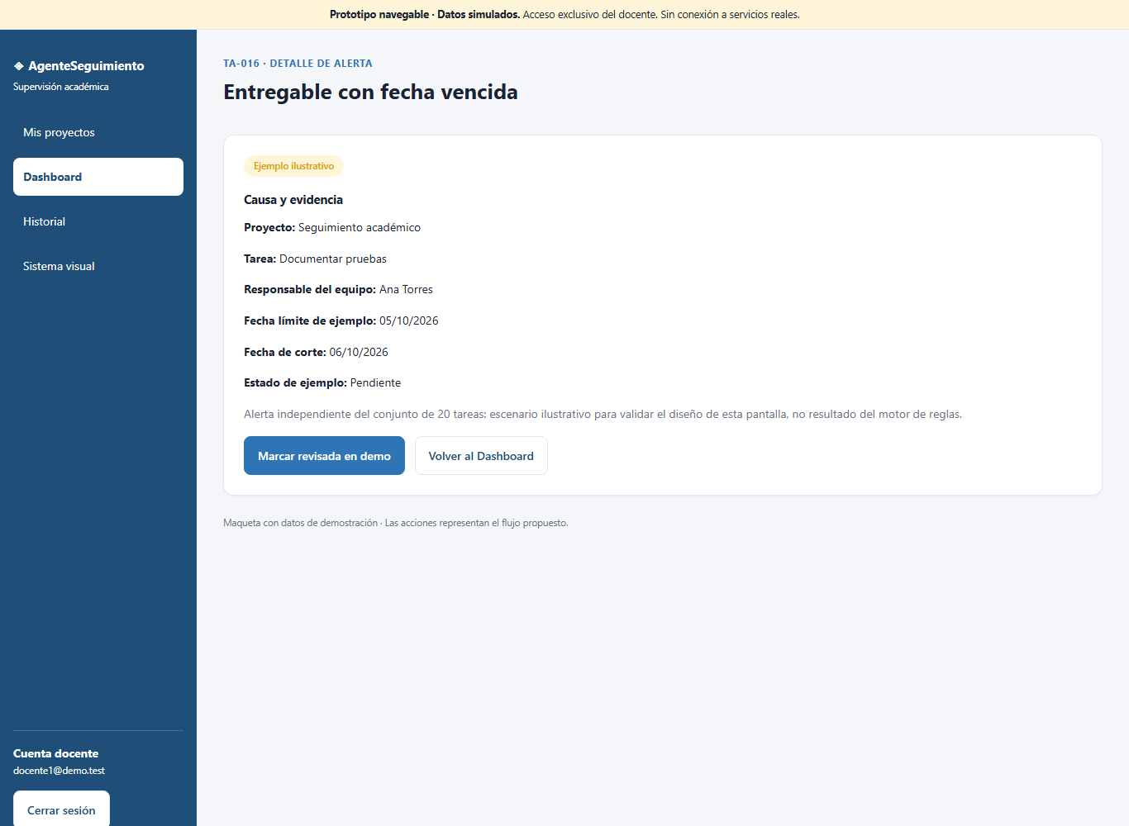
Figura 7. Detalle de una alerta — evidencias/frontend/07_alerta.png

Figura 8 · Historial de supervisión (TA-016)
Registra las ejecuciones simuladas de la sesión. Aquí se ve el estado vacío del componente Tabla: en lugar de una tabla sin filas, muestra un mensaje que explica por qué no hay nada. El estado vive en memoria y se reinicia al recargar, lo que se advierte en la propia pantalla.
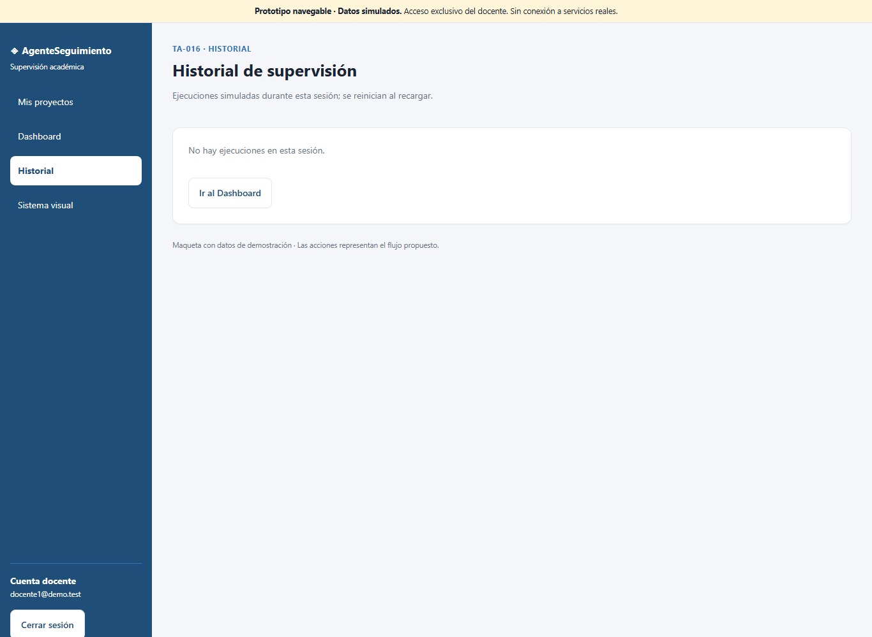
Figura 8. Historial de supervisión — evidencias/frontend/08_historial.png

Figura 9 · Fallo de integración de Notion (HU-004 / CP-07)
Estado de error de una fuente. Reproduce el caso de prueba CP-07: cuando el servicio rechaza las credenciales (401/403), la vista no se rompe ni se queda en blanco, explica qué pasó y ofrece volver al estado anterior. Es el mismo criterio que cumple el agente de GitHub ante un límite de API.
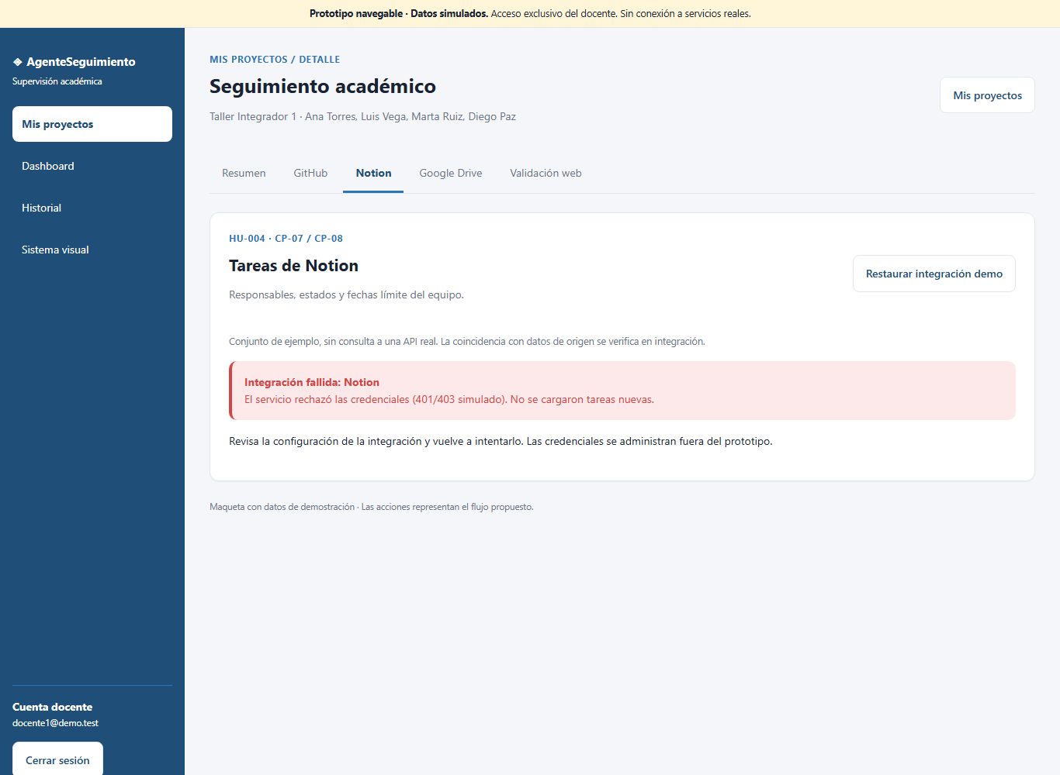
Figura 9. Fallo de integración de Notion — evidencias/frontend/09_notion_error.png

5. Qué queda fuera de TA-005
Para que el alcance quede claro y no se dé por hecho lo que todavía no existe:
- No hay conexión con el backend. Todas las pantallas se alimentan de datos simulados.
- No hay persistencia: lo que se registra en la sesión se pierde al recargar.
- La autenticación es una comprobación en el navegador contra cuentas de demostración; no es un control de acceso real.
- La verificación de la aplicación (pestaña «Validación web») es una vista anticipada sin ejecución.
Estos puntos corresponden a historias que siguen abiertas, no son defectos de esta tarea.

